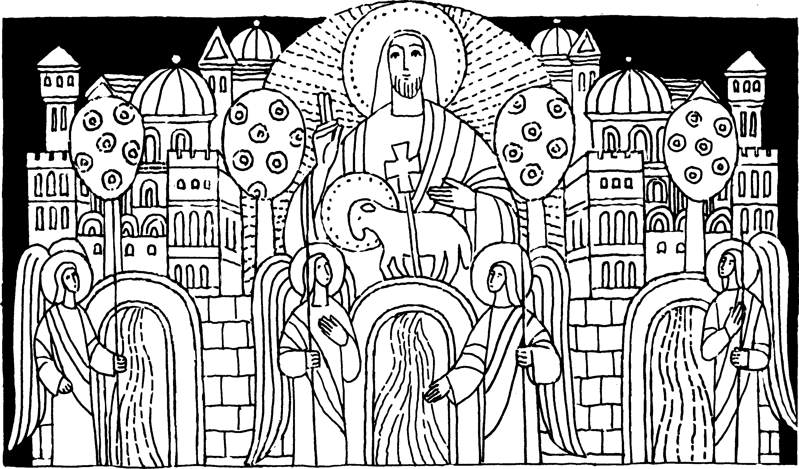
Nr. 25 6. Sonntag der Osterzeit
Offb. 21, 10 - 14, 22 - 23
Ein Engel zeigte mir die heilige Stadt Jerusalem
Der hl. Johannes berichtet: Ein Engel zeigte mir die heilige Stadt Jerusalem, wie sie aus dem Himmel herabkam, erfüllt von der Herrlichkeit Gottes. Sie glänzte wie ein kostbarer Edelstein. Die Stadt hat eine hohe Mauer mit zwölf Toren und zwölf Engeln darauf. Im Osten, im Norden, im Süden und im Westen drei Tore ... Die Stadt braucht weder Sonne noch Mond, die ihr leuchten. Denn die Herrlichkeit Gottes erleuchtet sie, und ihre Leuchte ist das Lamm.
Joh. 14, 23 - 29
Wenn mich jemand liebt, wird er an meinem Wort festhalten
Jesus sprach zu seinen Jüngern: Wenn jemand mich liebt, wird er an meinem Wort festhalten; mein Vater wird ihn lieben und wir werden zu ihm kommen und bei ihm wohnen.
Für mein Leben
Ich kann mir gar nicht vorstellen, wie herrlich der Himmel ist! Die 12 Tore bedeuten, daß der Himmel für alle Völker offen ist Herr, hilf mir, daß auch ich mit einziehen darf!
Lied  Gloria sei dir gesungen  mit Menschen- und mit Engelzungen, mit Harfen und mit Zimbeln schön! Von zwölf Perlen sind die Tore an deiner Stadt, wir stehn im Chore der Engel hoch um deinen Thron. | Kein Aug hat je gespürt,  kein Ohr hat mehr gehört  solche Freude.  Des jauchzen wir und singen dir  das Alleluja für und für!  Gotteslob Nr. 110, 3. Str.

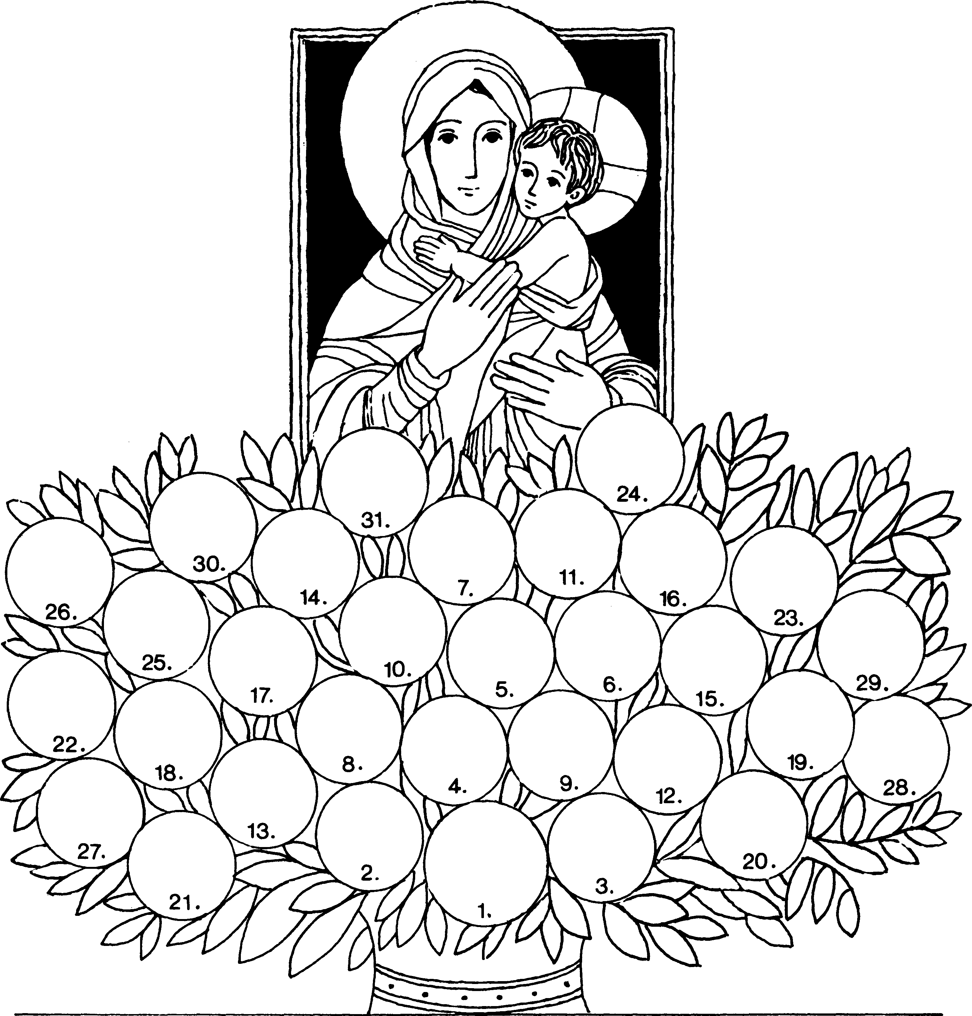
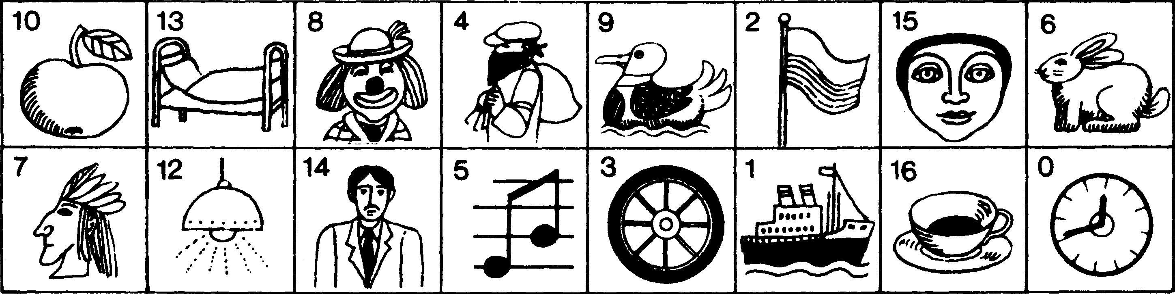
4 9 5 — 2 3 7 94 9 5 — 6 7 5 16 9 3 12 10 1 1 9 — 7 8 6 — 9 0
8 6 — 14 9 7 5 9 5 — 2 3 7 9 4 9 5 — 15 9 13 9 — 7 8 6 — 9 0 8 6
den Geschwistern, oder mit den Großeltern, oder mit Freunden.
Wie wird sich die Mutter Gottes freuen, wenn dein Blumenstrauß am Ende des Monats vollständig ausgemalt ist.
Die Ziffern bezeichnen das Datum des Tages.
Vergiß nicht, jeden Tag auch einige Blätter grün anzumalen.
Im Monat Mai einen Blumenstrauß für Maria
Für jede Maiandacht, die du besucht hast, darfst du mit Farbstiften eine Blume einzeichnen. Wenn in deiner Pfarrkirche nicht jeden Tag eine Maiandacht stattfindet, kannst du auch daheim vor einem geschmückten Marienbild eine kleine Maiandacht halten; vielleicht zusammen mit deinen Eltern und
Rätsellösung von Nr. 24: Wie ich euch geliebt habe, so sollt auch ihr einander lieben.
Zu beziehen beim Kath. Pfarramt St. Bruder Klaus 8000 München 83, Putzbrunner Straße 272
Setze anstelle der Zahler
die Anfangsbuchstaben!

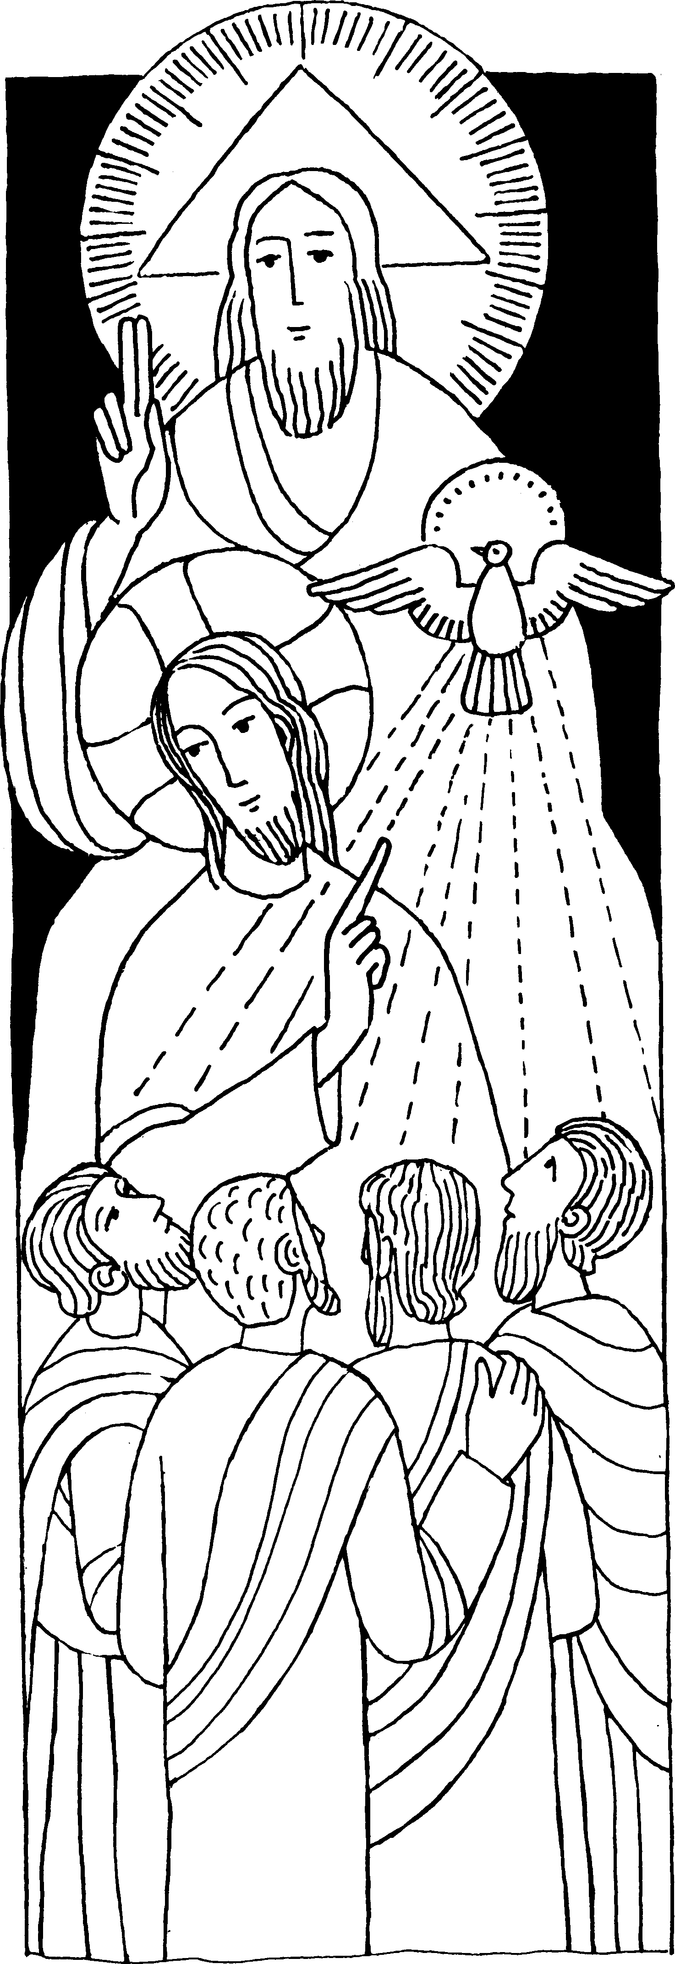
Nr. 25
6. Sonntag der Osterzeit C Joh. 14, 23- 29
Der Heilige Geist wird euch an alles erinnern, was ich euch gesagt habe.
In jener Zeit sprach Jesus zu seinen Jüngern: Wenn jemand mich liebt, wird er an meinem Wort fest-. halten; mein Vater wird ihn lieben, und wir werden zu ihm kommen und bei ihm wohnen . . . Das habe ich zu euch gesagt, während ich noch bei euch bin.
Der Beistand aber, der Heilige Geist, den der Vater in meinem Namen senden wird, der wird euch alles lehren und euch an alles erinnern, was ich gesagt habe . . .
Für mein Leben
Durch den Heiligen Geist, die dritte Göttliche Person, sind wir in der Taufe Kinder Gottes geworden. Ich will regelmäßig zum Heiligen Geist beten, damit er mich immer mehr erleuchte, belehre und heilige.
Gebet
0 Heiliger Geist, Du lebst in mir, das Gottesleben ist aus Dir. Du bist der Freund, der leis und still mir sagt, was Gott stets von mir will.
Ich bitte Dich, Gott, Heilger Geist, daß Du den Himmelsweg mir weist, mit Deiner Glut mein Herz berühr, daß ich den Heiland nicht verlier.
Amen.

Christi Himmelfahrt

0
Am Donnerstag ist der gebotene Feiertag: Christi Himmelfahrt. Jesus hat seinen Aposteln vor seiner Himmelfahrt gesagt: „Ich fahre auf zu meinem Vater in den Himmel. Ich gehe fort, um euch im Himmel eine Wohnung zu bereiten."
Der Himmelfahrtstag wird in vielen Gegenden als Vatertag gefeiert, an dem man dem Vater eine besondere Freude bereiten soll. Vergiß nicht, bei der Feier der hl. Messe heute besonders für deinen Vater zu beten.
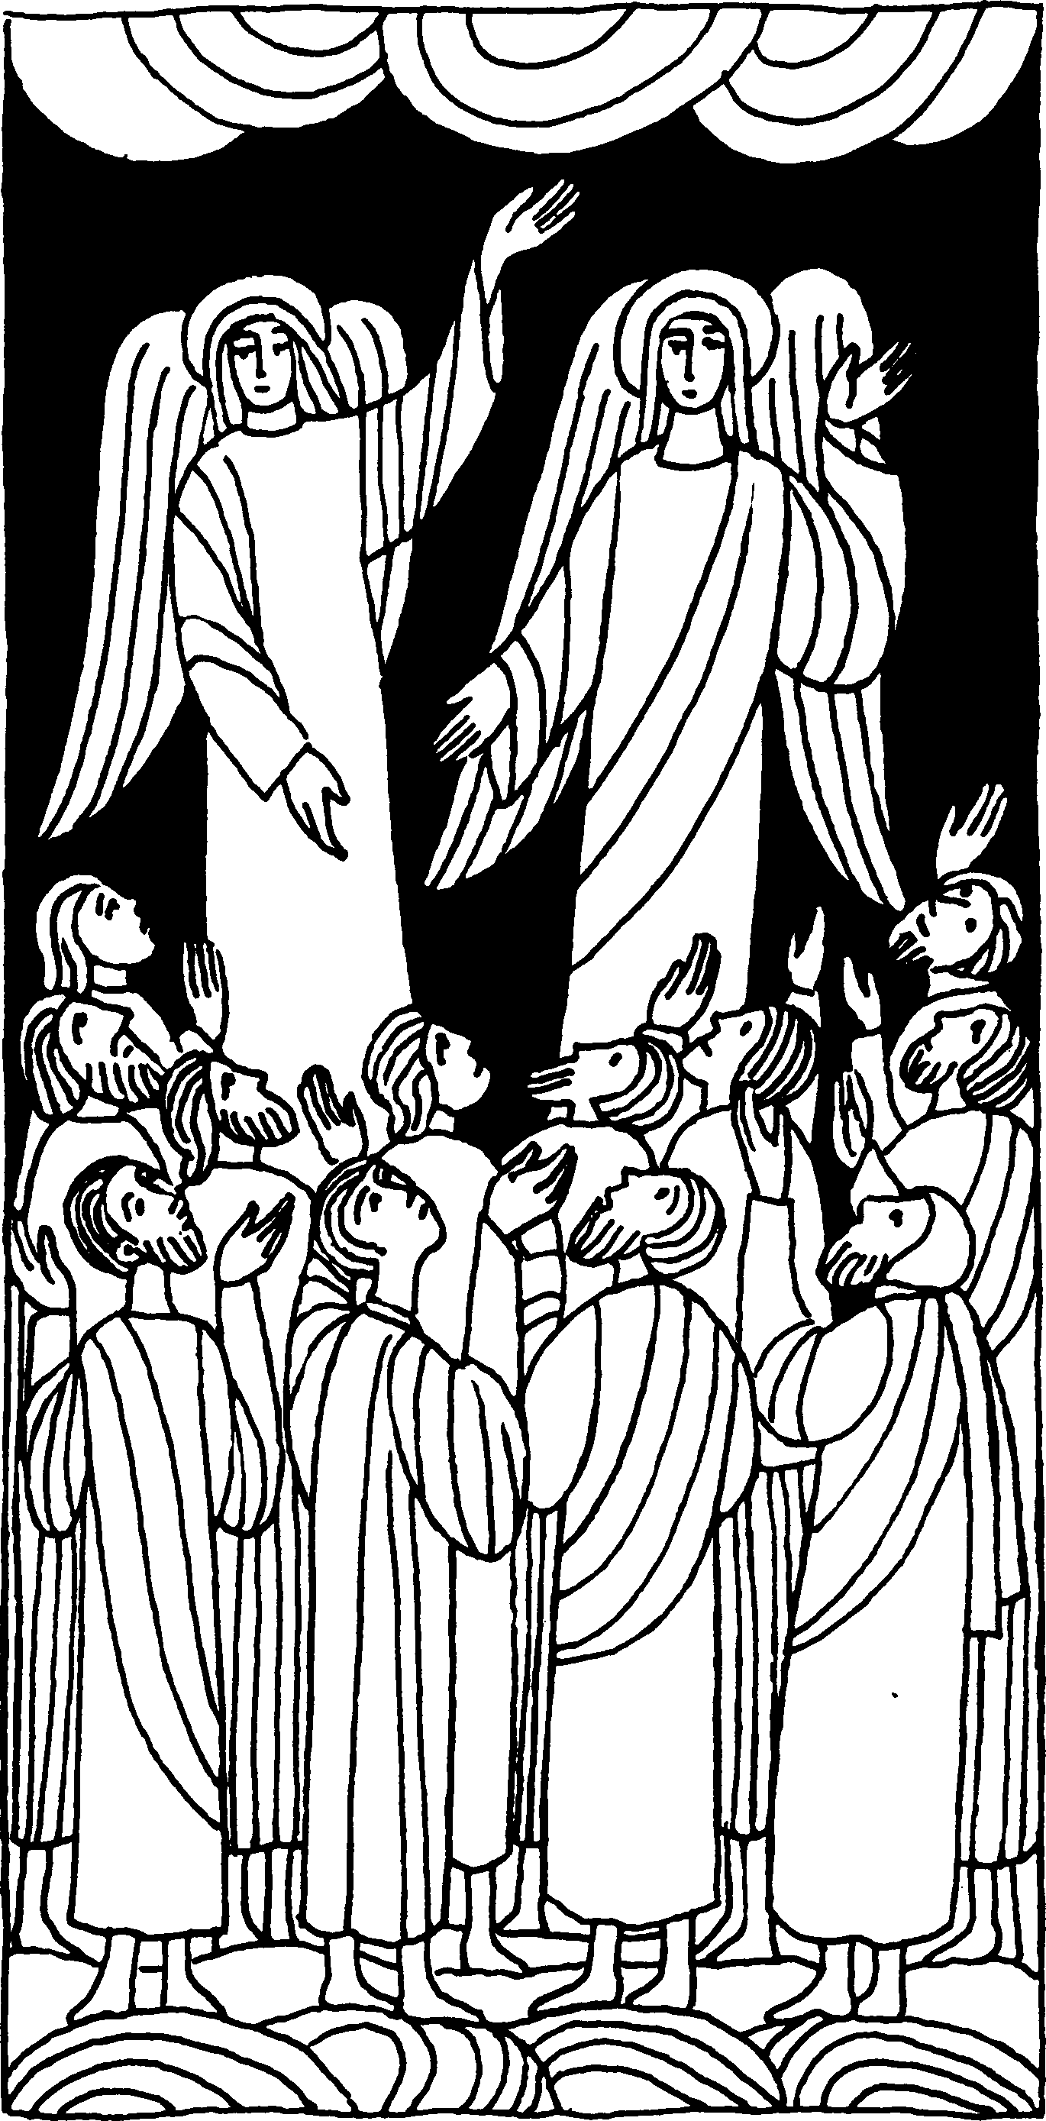

Brauchtum am Himmelfahrtstag in früherer Zeit
Um den Gläubigen die Auffahrt Christi gen Himmel besonders deutlich vor Augen zu führen, stellte man früher den Vorgang alljährlich dramatisch dar. In der Mitte jeder größeren Kirche wurde eine Erhöhung, der Ölberg, geschaffen auf der eine lebensgroße Christusfigur mit ausgebreiteten Armen stand, die mit dünnen Stricken an der Decke des Gotteshauses befestigt war. Nach Beendigung eines feierlichen Umzuges, wobei der Psalm 122 gebetet wurde, führte der Priester mit den Gläubigen das Zwiegespräch: „Ich fahre auf zu meinem Vater und zu eurem Vater ... ", die Gemeinde sang das Lied: „Christ fuhr gen Himmel". Dabei wurde die ganz in Weihrauch gehüllte Christusfigur langsam in die Höhe gezogen und verschwand in einer Öffnung der Decke. Dann erschienen vor dem Altar zwei Männer in
weißen Gewändern, die der Gemeinde die Verheißung von der Wiederkehr Christi verkündeten.
Die Osterkerze, die 40 Tage bei jeder hl. Messe gebrannt hatte, wurde nach dem Evangelium ausgelöscht zum Zeichen dafür, daß Christus von nun an nicht mehr sichtbar in der Kirche weile.
Heute beginnt auch die Pfingstnovene, das heißt, wir sollen die kommenden 9 Tage täglich ein Gebet zum Heiligen Geist beten zur Vorbereitung auf seine Herabkunft.
Siehe z. B. Gotteslob Nr. 245.

Rätsellösung von Nr. 24: Wer in mir bleibt und in wem ich Zu beziehen beim Kath. Pfarramt St. Bruder Klaus
bleibe, der bringt reiche Frucht. Halleluja. 8000 München 83, Putzbrunner Straße 272

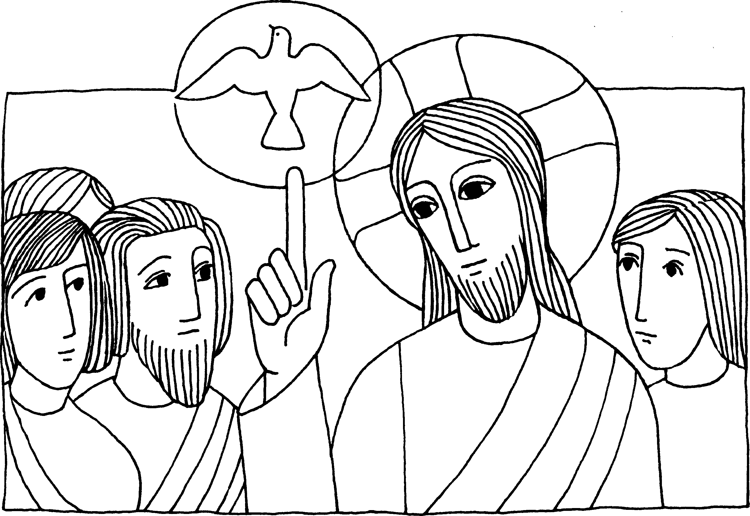
Nr. 27 6. Sonntag der Osterzeit C
Joh. 14, 23-29
Der Heilige Geist wird euch alles lehren und euch an alles erinnern was ich euch gesagt habe
Jesus sagte: Das habe ich zu euch gesprochen, während ich noch bei euch bin. Der Beistand aber, der Heilige Geist, den der Vater in meinem Namen senden wird, er wird euch alles lehren und euch an alles erinnern, was ich euch gesagt habe. Frieden hinterlasse ich euch, meinen Frieden gebe ich euch; nicht wie die Welt ihn gibt, gebe ich ihn euch. Euer Herz ängstige sich nicht und verzage nicht.
Für mein Leben
Seit dem Pfingstfest führt der Heilige Geist das Werk Jesu Christi weiter. Er will uns alle heilig machen, deshalb ist es sehr wichtig, ihn innig zu verehren.
Wie die Kirche ohne das Haupt Christus eine Leiche wäre, wäre sie es auch ohne den Heiligen Geist, ihre Seele. Katholisch sein heißt darum: an den Heiligen Geist,
ihr Lebensprinzip, glauben. R. Mäder
Gebet zum Heiligen Geist
0 Heiliger Geist, Liebe des Vaters und des Sohnes, gib du mir ein, was ich denken und sagen soll, wie ich es sagen soll, worin ich schweigen soll, was ich schreiben und wie ich handeln soll, um Deine Ehre und das Heil der Seelen zu fördern um meine eigene Heiligung zu bewirken.

Schreibt die nebenstehenden Wörter in der Reihenfolge 1 - 22 auf: | bei 20 festhalten 7 ihm 17 ihm 21 ihn 11 kommen 18 liebt 3 | lieben 12 mein 5 mein 8 mich 2 und 13 und 19 Vater 9 | wer 1 werden 15 wir 14 wird 4 wird 10 wohnen 22 Wort 6 zu 16

55. Das Flugblatt
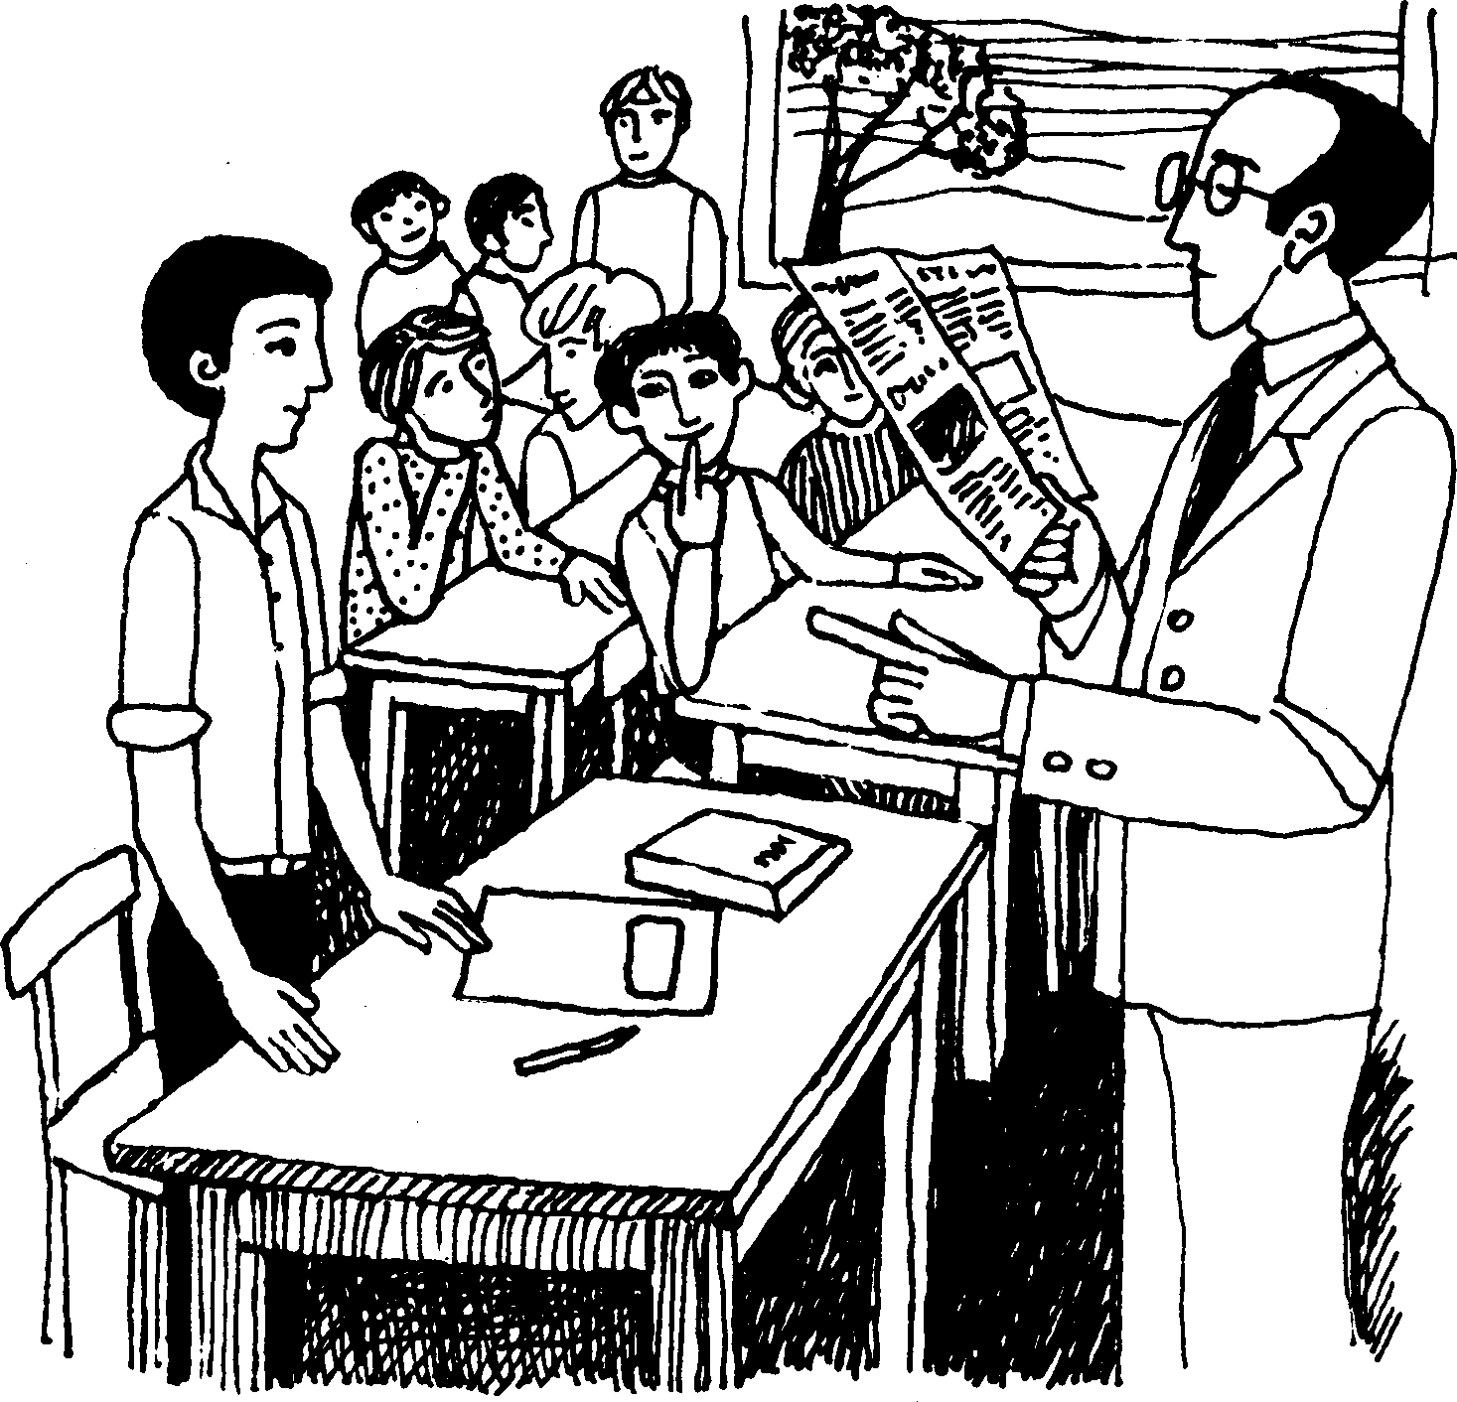
Eines Morgens brachte Isidor ein Zeitungsblatt in die Schule, das er im Briefkasten gefunden hatte. Miguel staunte! Da waren Namen von Leuten veröffentlicht, die wegen ihrer politischen oder kirchlichen Haltung von Cuchillo erschossen worden waren. Da waren Pressestimmen des Auslandes, die die kirchenfeindliche Diktatur Mexikos angriffen, auch der Wortlaut einer Papstrede. Als der Lehrer das Blatt entdeckte, fragte er: „Wer hat das mitgebracht? Miguel Torquemada vermutlich?" Miguel stand auf: „Nein Herr Lehrer". „Weißt du, wer es mitgebracht hat?" „Einer hat es gefunden." Der Lehrer merkte, daß er nicht mehr herausbringen würde und gab auf. Beim Mittagessen berichtete der Vater, daß viele Kunden das Blatt im Briefkasten hatten. „Wenn man die Verfasser erwischt, geht es ihnen schlecht!"
Miguel erwiderte: „Ich kann mir denken, warum einer das gedruckt hat. Er dachte sich: die Leute müssen die Wahrheit wissen! Da gehört allerhand Mut dazu!"
Wenige Tage später traf Miguel Juan: „Meinst du nicht, daß Kaplan Montez bei dem Extrablatt die Hand im Spiel hatte?" „Nein!" sagte Juan, „der ist froh, wenn er ungestört das Wort Gottes verkündigen kann. Ich halte nichts davon. Was wird damit erreicht? Man hat schon fünfzig Männer in der Stadt deswegen verhaftet."
Am Abend, als Miguel sich in seine Bude zurückgezogen hatte, klopfte es. In der Tür stand ein Unbekannter mit dunklem Vollbart und flüsterte: „Ich brauche noch ein paar zuverlässige Jungen, die nachts Post austragen!" Miguel erschrak. Er dachte wie Juan über das Blatt geurteilt hatte und sagte: „Ich will mit der Sache nichts zutun haben." Der Fremde: „Gute Bezahlung!" „Mit Geld können sie mir gar nicht imponieren. Wenn ich meiner Kirche einen Dienst erweisen kann, tue ich das umsonst!"
Der Fremde sagte: „Bravo!" nahm seinen Bart ab, und vor Miguel stand lachend Kaplan Montez. „Erhol dich vor dem Schrecken! Ich wollte nur mal feststellen, ob du auf den Leim gehst! - Weshalb ich gekommen bin: Der Mann, der das Blatt herausgegeben hat, hat uns einen schlechten Dienst erwiesen, obwohl er es gut meinte. Einige Verhaftete haben über die geheimen Gottesdienste ausgesagt. Ich bin daraufhin sofort von der Bildfläche verschwunden, trage einen anderen Namen, diesen Bart, arbeite in einer anderen Fabrik und habe eine andere Wohnung. Du mußt schnell herumlaufen und den Gottesdienst für morgen absagen. Ich kann mich vorläufig nicht an den Orten, die der Polizei bekannt sind, blikken lassen. Auch die Leute sollen gewarnt werden."
Er nannte Miguel seine Adresse und gab ihm eine Wohnung an, in der am übernächsten Sonntag die Messe gefeiert werden sollte. Miguel beeilte sich, möglichst vielen Bescheid zu geben. Am anderen Morgen stand er Posten und wies die Leute, die doch noch kamen, zurück. Dann beobachtete er zehn Mann in Zivil, die ärgerlich wieder abzogen. Einer sagte: „Diesen Montez erwischen wir schon noch!"
Rätsellösung von Nr. 26: Wie ich euch geliebt habe, so sollt auch ihr einander lieben.
Fortsetzung folgt

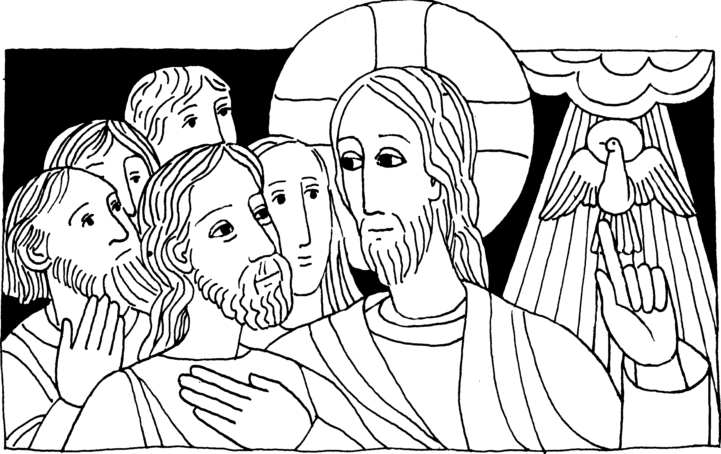
Nr. 25 6. Sonntag der Osterzeit C
Joh. 14, 23 - 29
Der Heilige Geist wird euch alles lehren und euch an alles erinnern was ich euch gesagt habe.
Jesus sagte: Das habe ich zu euch gesprochen, während ich noch bei euch bin. Der Beistand aber, der Heilige Geist, den der Vater in meinem Namen senden wird, er wird euch alles lehren und euch an alles erinnern, was ich euch gesagt habe. Frieden hinterlasse ich euch, meinen Frieden gebe ich euch; nicht wie die Welt ihn gibt, gebe ich ihn euch. Euer Herz ängstige sich nicht und verzage nicht.
Für mein Leben
Jesu hat den Aposteln noch nicht alles gesagt, er hat aber versprochen, daß der Heilige Geist die Kirche weiter lehren wird. So darf ich unerschütterlich darauf vertrauen, daß die Kirche immer die Wahrheit verkündet.
Lied  Ich glaube, Gott, mit Zuversicht, was deine Kirche lehret, es sei geschrieben oder nicht, denn du hast ihrs erkläret.  Der du die Wahrheit selber bist, kannst ihr nur Wahrheit geben. In diesem Glauben stirbt der Christ, in diesem will ich leben. | von Franz Xaver Kohlbrenner

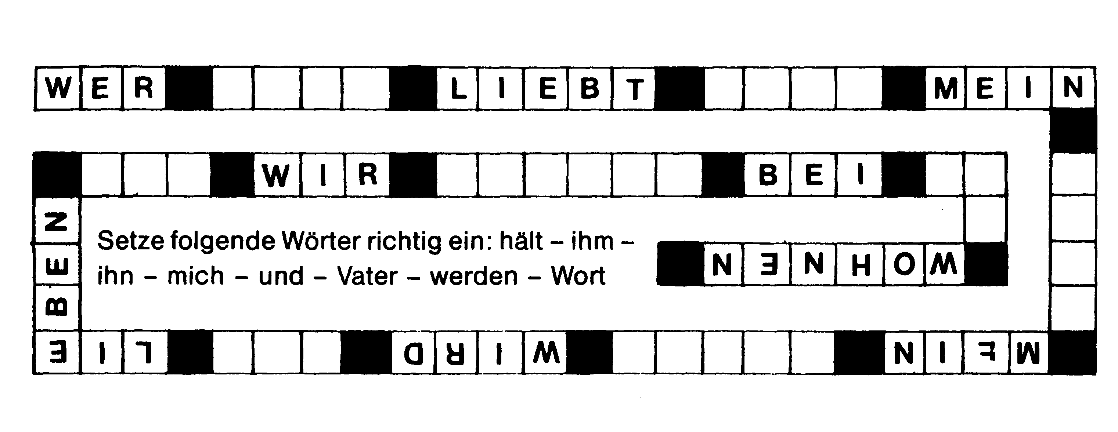

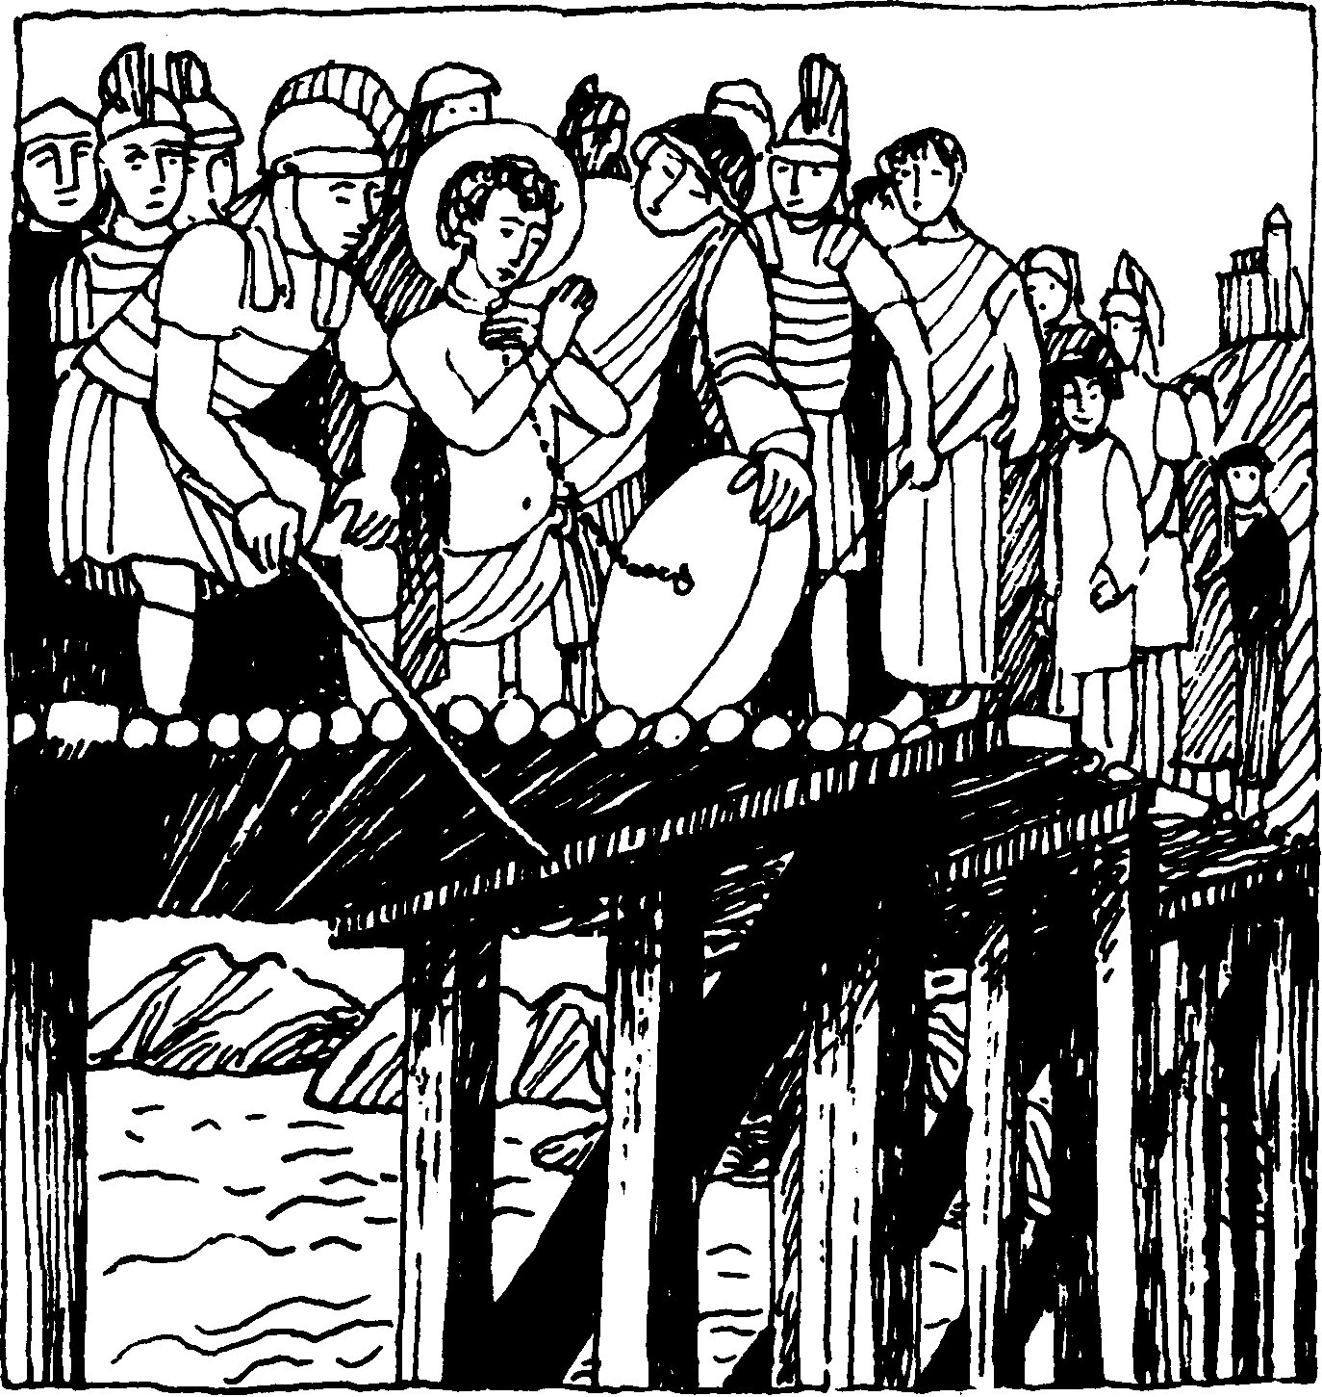
4. Mai - Der heilige Florian
Viele kennen das Bild des heiligen Florian mit Helm und Fahne, ein Wassergefäß in der Hand, womit er das Feuer eines brennenden Hauses löscht. Er wird besonders als Patron in Feuersgefahr und Wassernot verehrt und gehört zu den 14 hl. Nothelfern.
Der hl. Florian soll in einem kleinen Dorf in der Nähe von Wien geboren sein. Er lebte als römischer Beamter in Cetium (St. Pölten). Zur Zeit der erneut ausbrechenden Christenverfolgungen unter Diokletian erging auch für die römische Provinz Norikum der Befehl zu grausamen Verfolgungen der Christen.
Der Statthalter Aquilinius ließ die Christen überall aufspüren und gefangen nehmen. Da die meisten nicht zum Abfall zu bewegen waren, warteten schon vierzig Gläubige, darunter viele Soldaten, in den Gefängnissen auf ihren Tod.
Florian hörte von der Einkerkerung der Soldaten und machte sich sofort auf, um ihnen beizustehen. Auf dem Wege stieß er auf einen Trupp Soldaten, die man ausgesandt hatte, weitere Christen zu fangen. Florian bekannte sich offen als Christ und ließ sich zu Aquilinius bringen. Dieser wollte mit dem angesehenen und tüchtigen Offizier nichts zu schaffen haben und redete ihm freundlich zu, den Göttern zu opfern. Florian wies das Ansinnen von sich und entgegnete furchtlos, daß er bereit sei, jede Qual für Christus zu leiden. Als Aquilinius nun seiner spottete, hob Florian die Augen zum Himmel und betete laut zu Gott um Kraft. Über dies Bekenntnis von Wut entbrannt, ließ ihn der Statthalter grausam foltern. Aber auch die schrecklichsten Mißhandlungen erschütterten Florian nicht in seiner Glaubenstreue. Da erteilte der Statthalter den Befehl, ihn in den Fluten der reißenden Enns zu ertränken. Auf der Brücke angekommen, wurde dem Heiligen ein Stein an den Hals gebunden. Nach dem ihm der Henker noch eine kurze Frist zum Beten gewährt hatte, kniete Florian nieder und empfahl seine Seele freudigen Herzens Gott. Aber keiner wollte den verdienten Offizier in die Tiefe hinabstoßen.
Plötzlich drängte sich ein junger Mensch heran und gab dem Gefesselten von rückwärts einen Stoß, so daß er in den Fluß hinabfiel. Doch als der Mann sich von seiner Tat überzeugen wollte, sah er nichts mehr, denn er war plötzlich erblindet. Das geschah um das Jahr 304.
Rätsellösung von Nr. 24: Ein neues Gebot gebe ich euch: Liebt einander, wie ich euch geliebt.
Es wird berichtet, daß der tote St. Florian wunderbar aufgefunden und bestattet wurde. Später erbaute man an seiner Grabstätte eine Kapelle, um die herum sich fromme Einsiedler niederließen. Daraus entstand das berühmte Stift der Augustiner-Chorherren St. Florian bei Linz.

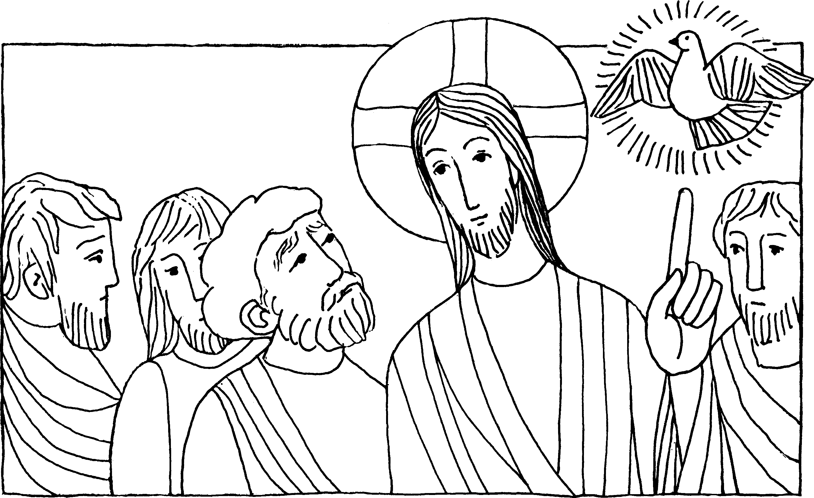

Nr. 29 | 6. Sonntag der Osterzeit C Joh. 14,23-29

Der Heilige Geist wird euch am alles erinnern, was ich euch gesagt habe
Jesus sprach zu den Jüngern: Der Heilige Geist, den der Vater in meinem Namen senden wird, er wird euch alles lehren und euch an alles erinnern, was ich euch gesagt habe. Frieden hinterlasse ich euch, meinen Frieden gebe ich euch. Euer Herz ängstige sich nicht.
Für mein Leben: Ich will dankbar sein, daß Jesus uns den Heiligen Geist versprochen hat. Ich will täglich zum Heiligen Geist beten, daß er mich erleuchte.
Gebet zum Heiligen Geist:
Heiliger Geist, Du Geist der Wahrheit, komm in mein Herz! Schenke mir Dein Licht und Deine Klarheit, damit ich im Glauben wachse und so Dir ge-
falle. nach Leo XIII.
Heiliger Geist, wenn Du willst, daß aus mir etwas Gutes werden soll, dann mußt Du selbst Hand ans Werk legen! Du bist der Heiliger meiner Seele!
nach P. Combiäre SJ

Ein Wort Jesu an seine Apostel aus dem heutigen Evangelium
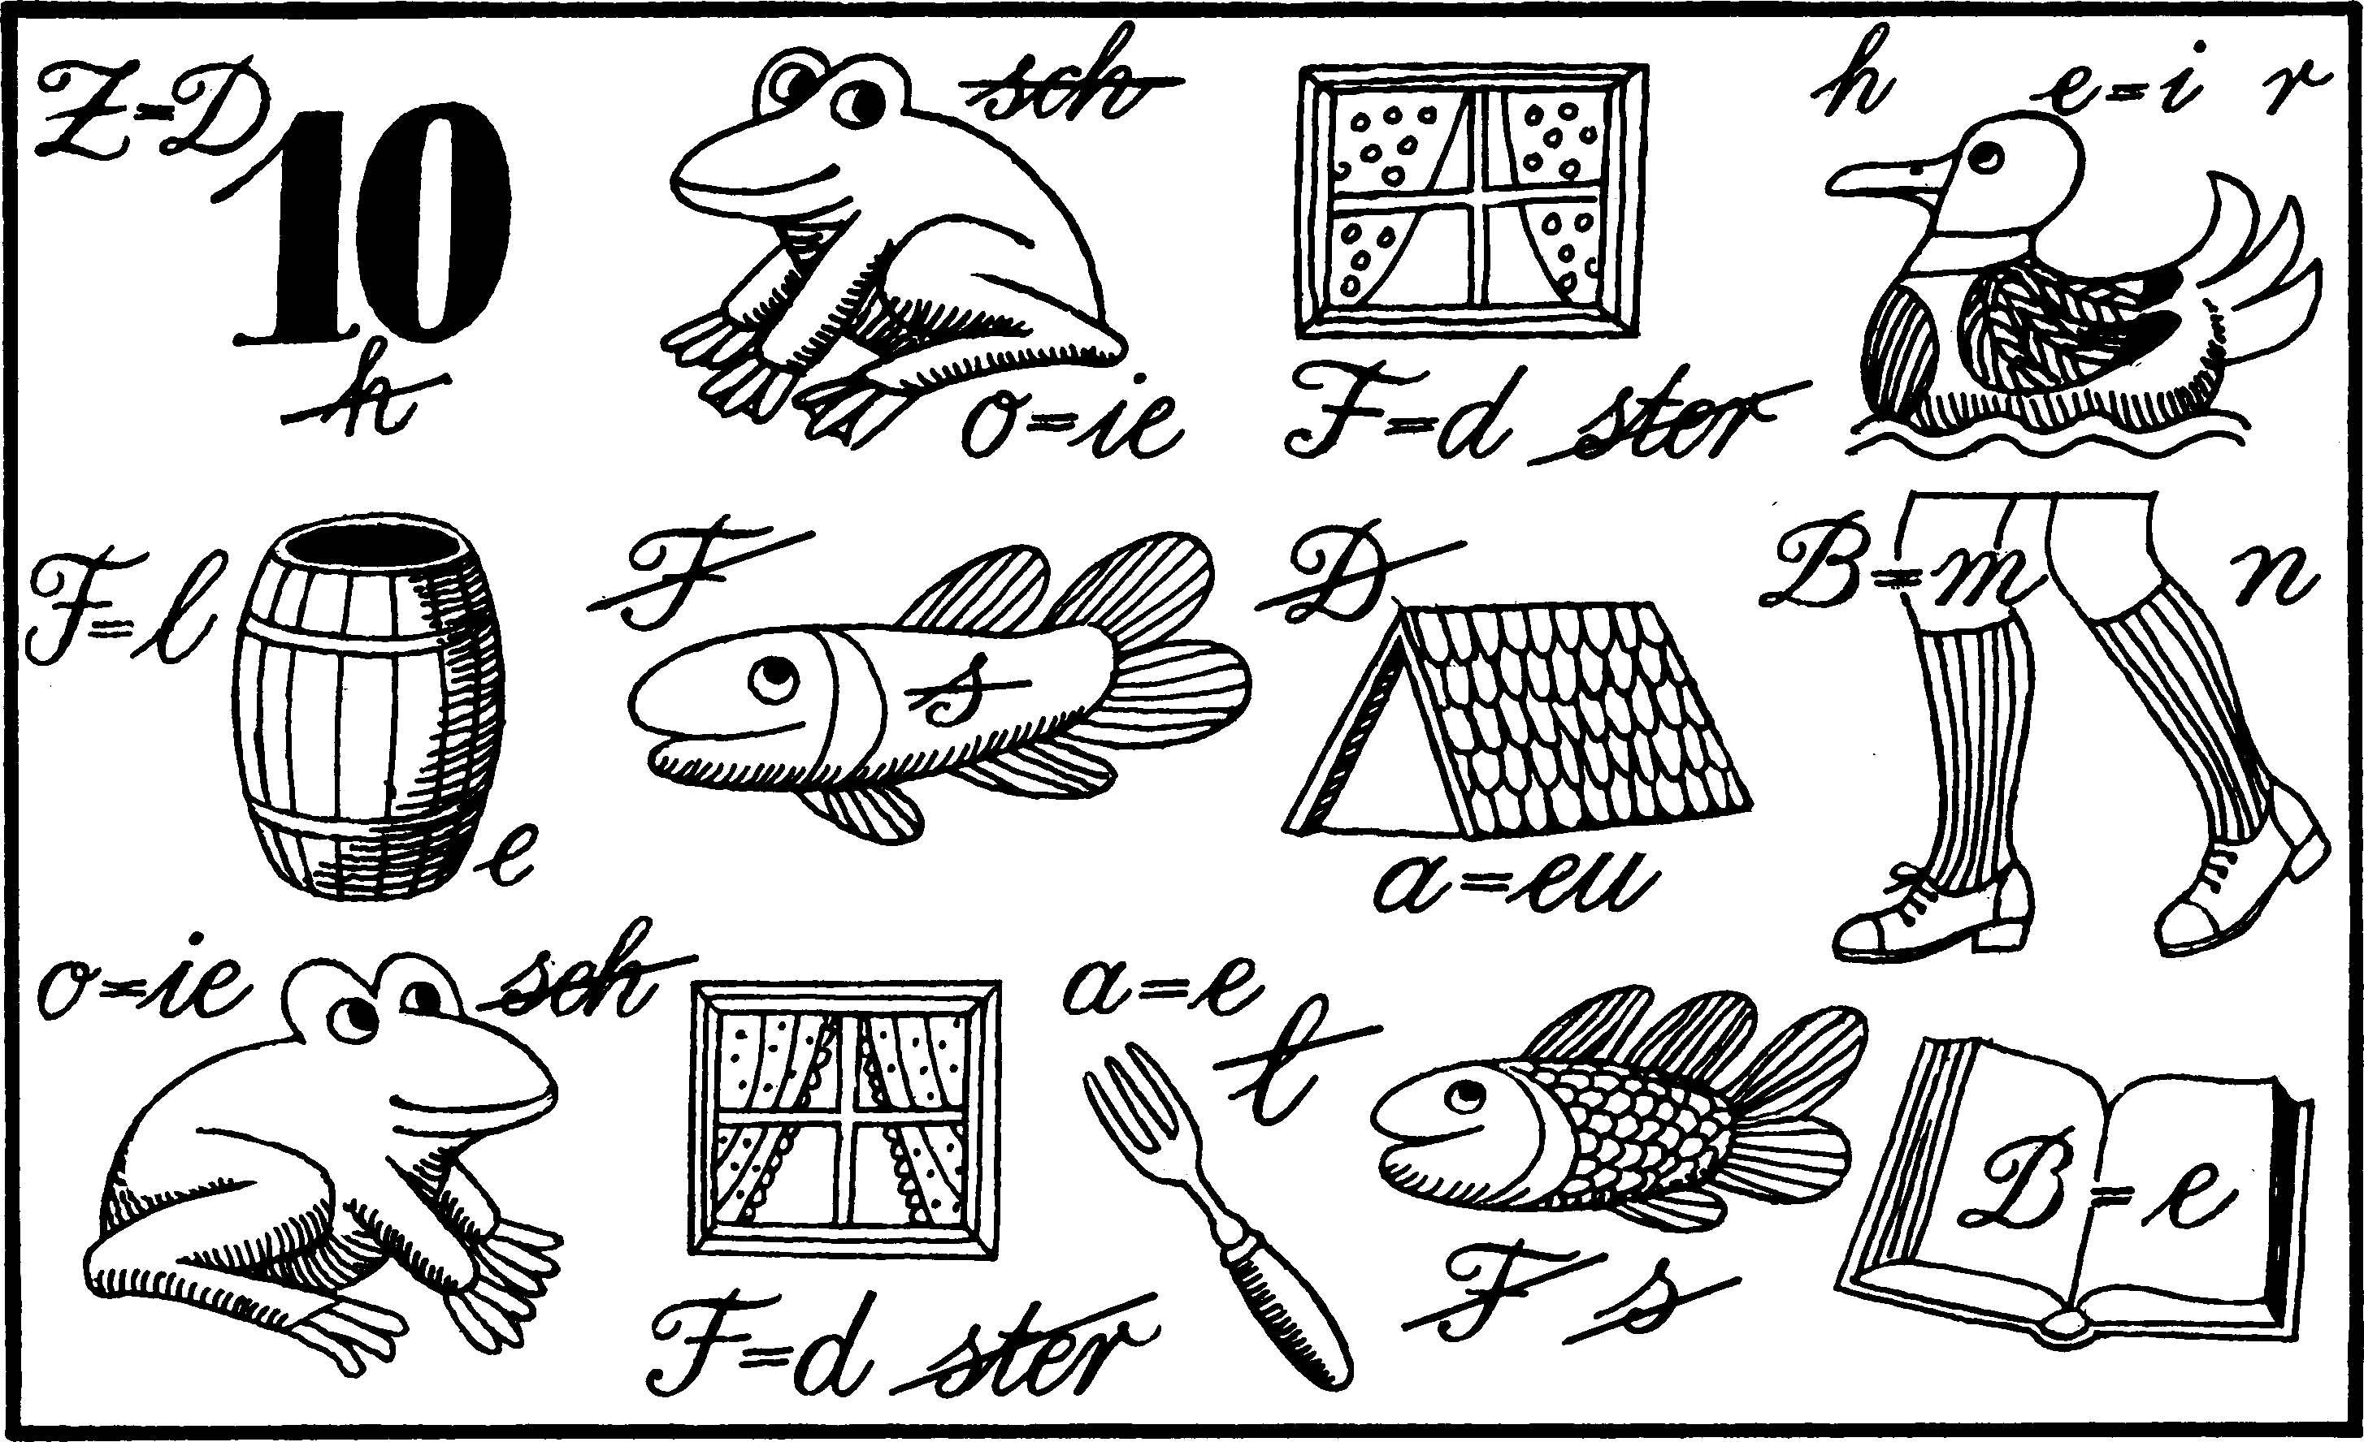
Unsere Kurzgeschichte:
Modernster Computermensch oder ...
... in äußerster Hilflosigkeit! Es gibt heute Sonar und Radar, Fernsehen und Düsenantrieb, ferngelenkte Geschosse und Atom-U-Boote, Skylab-Unternehmen und Elektronenteleskope. Doch daneben ist der Mensch so hilflos und arm! . . .
Vor kurzem starb in einem nur sechs Meter tiefen Brunnenschacht ein Arbeiter, von Erdmassen verschüttet. Trotz aller modernen Hilfsmittel konnte er nicht gerettet werden. Symbol all dieser hilflosen armen Menschen in unserer modernen Welt. Und warum das alles? — Warum? — Weil wir so arrogant sind und glauben, wir könnten alles selbst besorgen. W i r könnten das Leben meistern. —Jesus gibt uns heute die Antwort: „Ich werde den Vater bitten, und Er ..." — Gläubigen Menschen sind auch heute viele Mittel und Möglichkeiten in die Hand gegeben, zu helfen — in der Kraft des Heiligen Geistes. Er kann eine völlig neue Welt bauen, aber nur durch uns. Wir werden nie an die bloße Menschenkraft glauben, aber wir vertrauen der göttlichen Allmacht des Schöpfergeistes. Fangen wir noch heute recht innig zu beten an!

